XX Seminario Filosofico
Cenacolo San Marco, Terni, Febbraio-Marzo 2019
“GENERAZIONI”
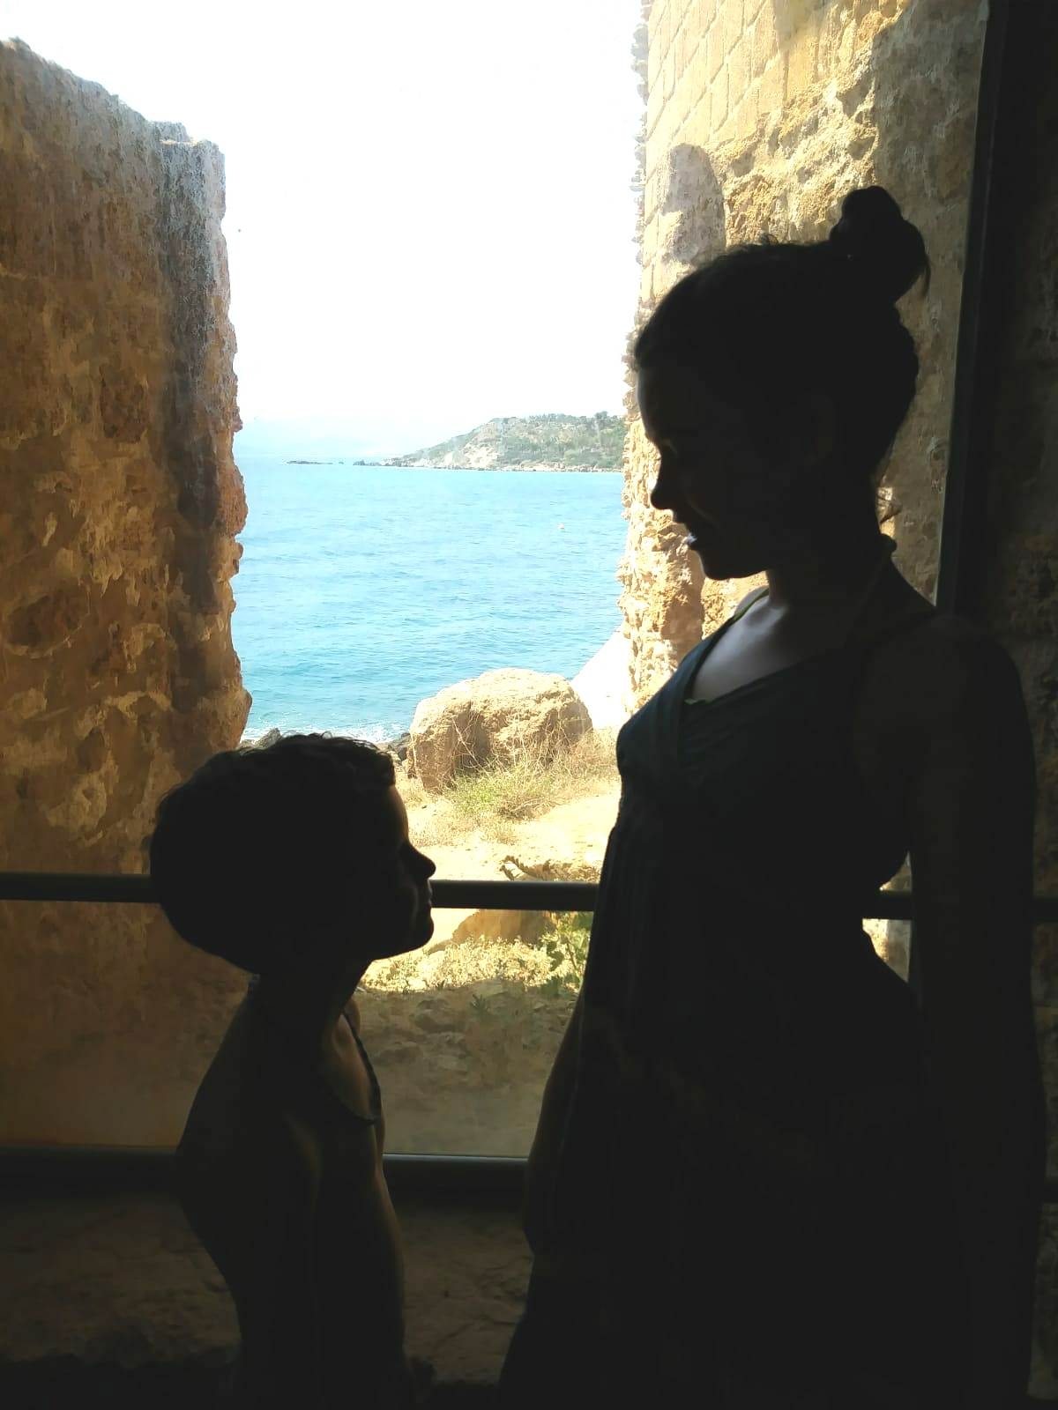

PROGRAMMA:
-Sabato 2 Febbraio ore 16:30 ,“I mutati contesti socio-culturali in cui vivono i giovani di oggi”. Relatore: Il prof. Vittorio Cotesta, sociologo.
-Sabato 9 Febbraio ore 16:30, “Attaccamento e legami. Genitori e figli”. Relatrice: Grazia Attili, psicologa.
-Sabato 16 Febbraio ore 16:30, “Fenomenologia della figliolanza, alla luce del mito greco e della rivoluzione cristiana”. Relatore: Massimo Donà, filosofo.
-Sabato 23 Febbraio ore 16:30, “Generare Dio”. Relatore: Massimo Cacciari, filosofo.
-Laboratori giovani ore 16:00: 1° Marzo, 8 Marzo, 15 Marzo.

